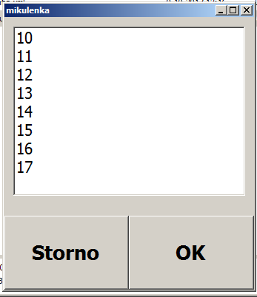

-po stlačeni F9 v BYZNYS vyskočí okno s volbou čísel terminálu.
-čísla terminálu je možné měnit v souboru config.xml
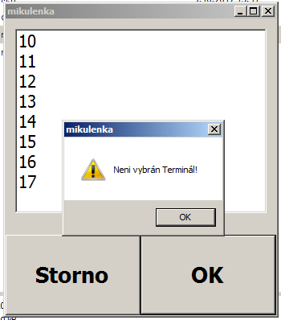

- Pokud uživatel stlačí OK bez toho, aby vybral číslo terminálu bude na to upozorněn.
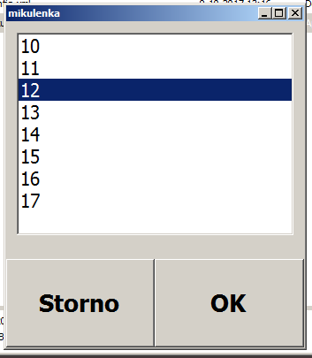

- V seznamu je možné kliknutím vybrat číslo terminálu, následně se řádek „vysvítí“.
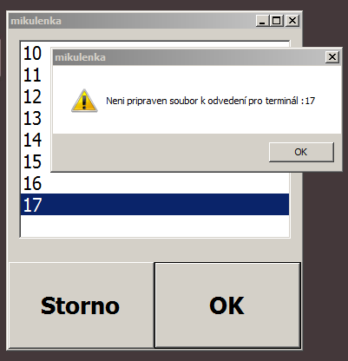

-pokud uživatel vybere číslo terminálu který nemá připraven soubor pro načtení tak na to bude upozorněn.

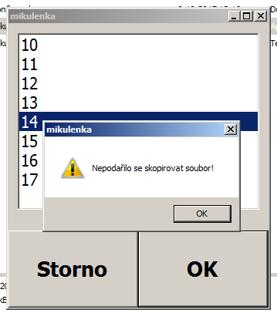

- Pokud se nepodaří zkopírovat soubor.

Chybové hlášky pomoci, kterých je uživatel upozorněn před spuštěním souboru:
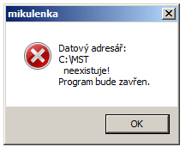

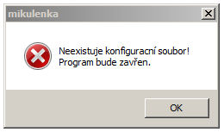
Tato hláška je zobrazena pokud neexistuje složka do které se ukládají data z čtečky.

Tato hláška je zobrazena, pokud neexistuje konfigurační soubory.

